粤医教协〔2018〕8号

**广东省医学教育协会感染性疾病学专业委员会成立大会暨第一届感染性疾病学专业委员会学术交流会议通知**

各有关单位：

为全面促进我省各级医院感染性疾病学专业之间的合作与交流，大力加强我省各层次医务人员的教育培训工作，推动我省感染性疾病学专业健康发展，由广东省医学教育协会主办，中山大学附属第三医院感染科承办的“广东省医学教育协会感染性疾病学专业委员会成立大会暨第一届感染性疾病学专业委员会学术交流会议”兹定于2018年4月13日在广州总统大酒店召开，现将有关事项通知如下:

1. **会议时间:**2018年4月13日（周五）14:00-18:00
2. **会议地点:**广州总统大酒店
3. **会议议程:**详见附件1

**四、参会对象：**广东省医学教育协会感染性疾病学专业委员会第一届委员会全体委员人选、省内从事感染性疾病学专业的医务人员。

**五、费用说明:**全体参会人员免会务费和会议餐费。如需住宿请联系会务组进行预订（填写参会回执），交通住宿费用自理，广州总统大酒店收费标准为398元/标间。

**六、报名方式：**为做好会议安排，请参会人员填写《参会回执》(见附件2)并发送邮件至邮箱gdmeinf@163.com进行报名（备注：医院+科室+姓名+电话）。发送邮件时，邮件主题为“广东省医学教育协会感染性疾病学专业委员会成立大会报名表”。另，第一届委员会委员人选必须到会参加成立大会，无故缺席视为自动放弃委员候选人资格。

**七、联系方式：**

联系人: 蔡庆贤 18127814825

朱 姝 15626477267

地址：广州市天河区天河路600号中山大学附属第三医院

广东省医学教育协会

2018年2月8日

**附件1：**

**会议议程**

|  |  |  |  |
| --- | --- | --- | --- |
| **广东省医学教育协会感染性疾病学专业委员会成立大会** | | | |
| **主持人：周增桓 副会长兼秘书长** | | | |
| 13:00-14：00 | 报到 | | |
| 14:00-15:00 | 广东省医学教育协会感染性疾病学专业委员会成立大会 | | |
| **第一届感染性疾病学专业委员会学术交流会议** | | | |
| **主持人:赵志新教授** | | | |
| **第一单元：肝病讲坛** | | | |
| **第一节：治愈乙肝之路** | | | |
| **时间** | **内容** | **讲者** | **主持人** |
| 15:00-15:20 | Viread 真金不怕火炼  韦瑞德慢乙肝实践解析 | 谢冬英教授 | 郭亚兵主任  何清副院长 |
| 15:20-15:40 | 病例分享 肝病并结核病诊治 | 张春兰教授  （点评） |
| **第二节：走进丙肝治疗新时代** | | | |
| **时间** | **内容** | **讲者** | **主持人** |
| 15:40-16:00 | DAA治疗时代的抗病毒治疗 | 张晓红教授 | 周小辉主任  陈仁主任 |
| 16:00-16:20 | 特殊人群病例分享 | 庞毅华、赵志新  教授 |
| **16:20-16:30 茶歇** | | | |
| **第二单元：感染性疾病讲坛** | | | |
| **时间** | **内容** | **讲者** | **主持人** |
| 16:30-17:00 | 重症肝炎呼吸道感染  诊治思路 | 张扣兴教授 | 袁静主任  李德昌院长 |
| 17:00-17:30 | 如何应用PK/PD指导  临床优化治疗 |  |
| **第三单元：教育讲坛（教育新理念、方法、新技术）** | | | |
| **时间** | **内容** | **讲者** | **主持人** |
| 17:40-18:10 | 医患沟通临床教学的  问题与挑战 | 赵志新教授 | 彭晓谋教授  陈友鹏主任 |
| **大会小结** | | | |

**附件2：**

**会议回执**

|  |  |  |
| --- | --- | --- |
| **姓名:** | **性别:** | **职称:** |
| **单位:** | | |
| **手机: 电邮:** | | |
| **住宿: 是（ ）否（ ）** | | |

**会议酒店导航图**

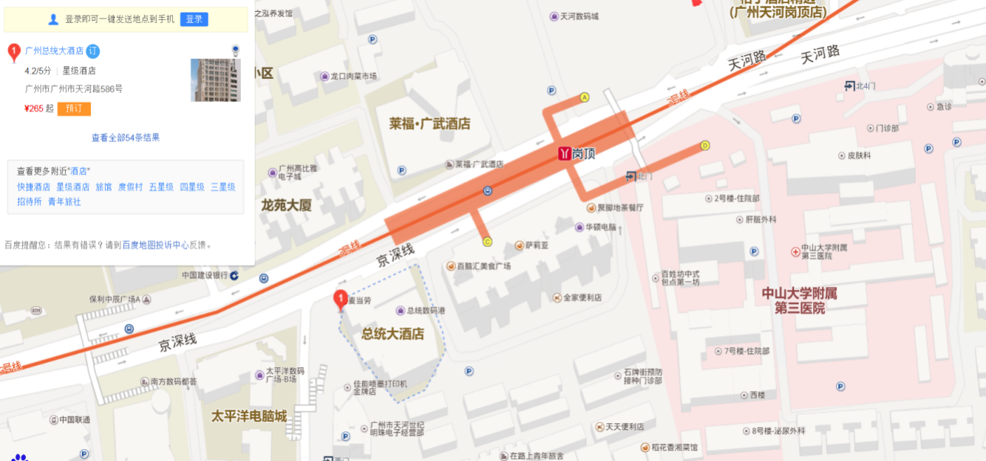

**总统酒店：广州市天河区石牌岗顶天河路586号（地铁三号线岗顶站C出口）**